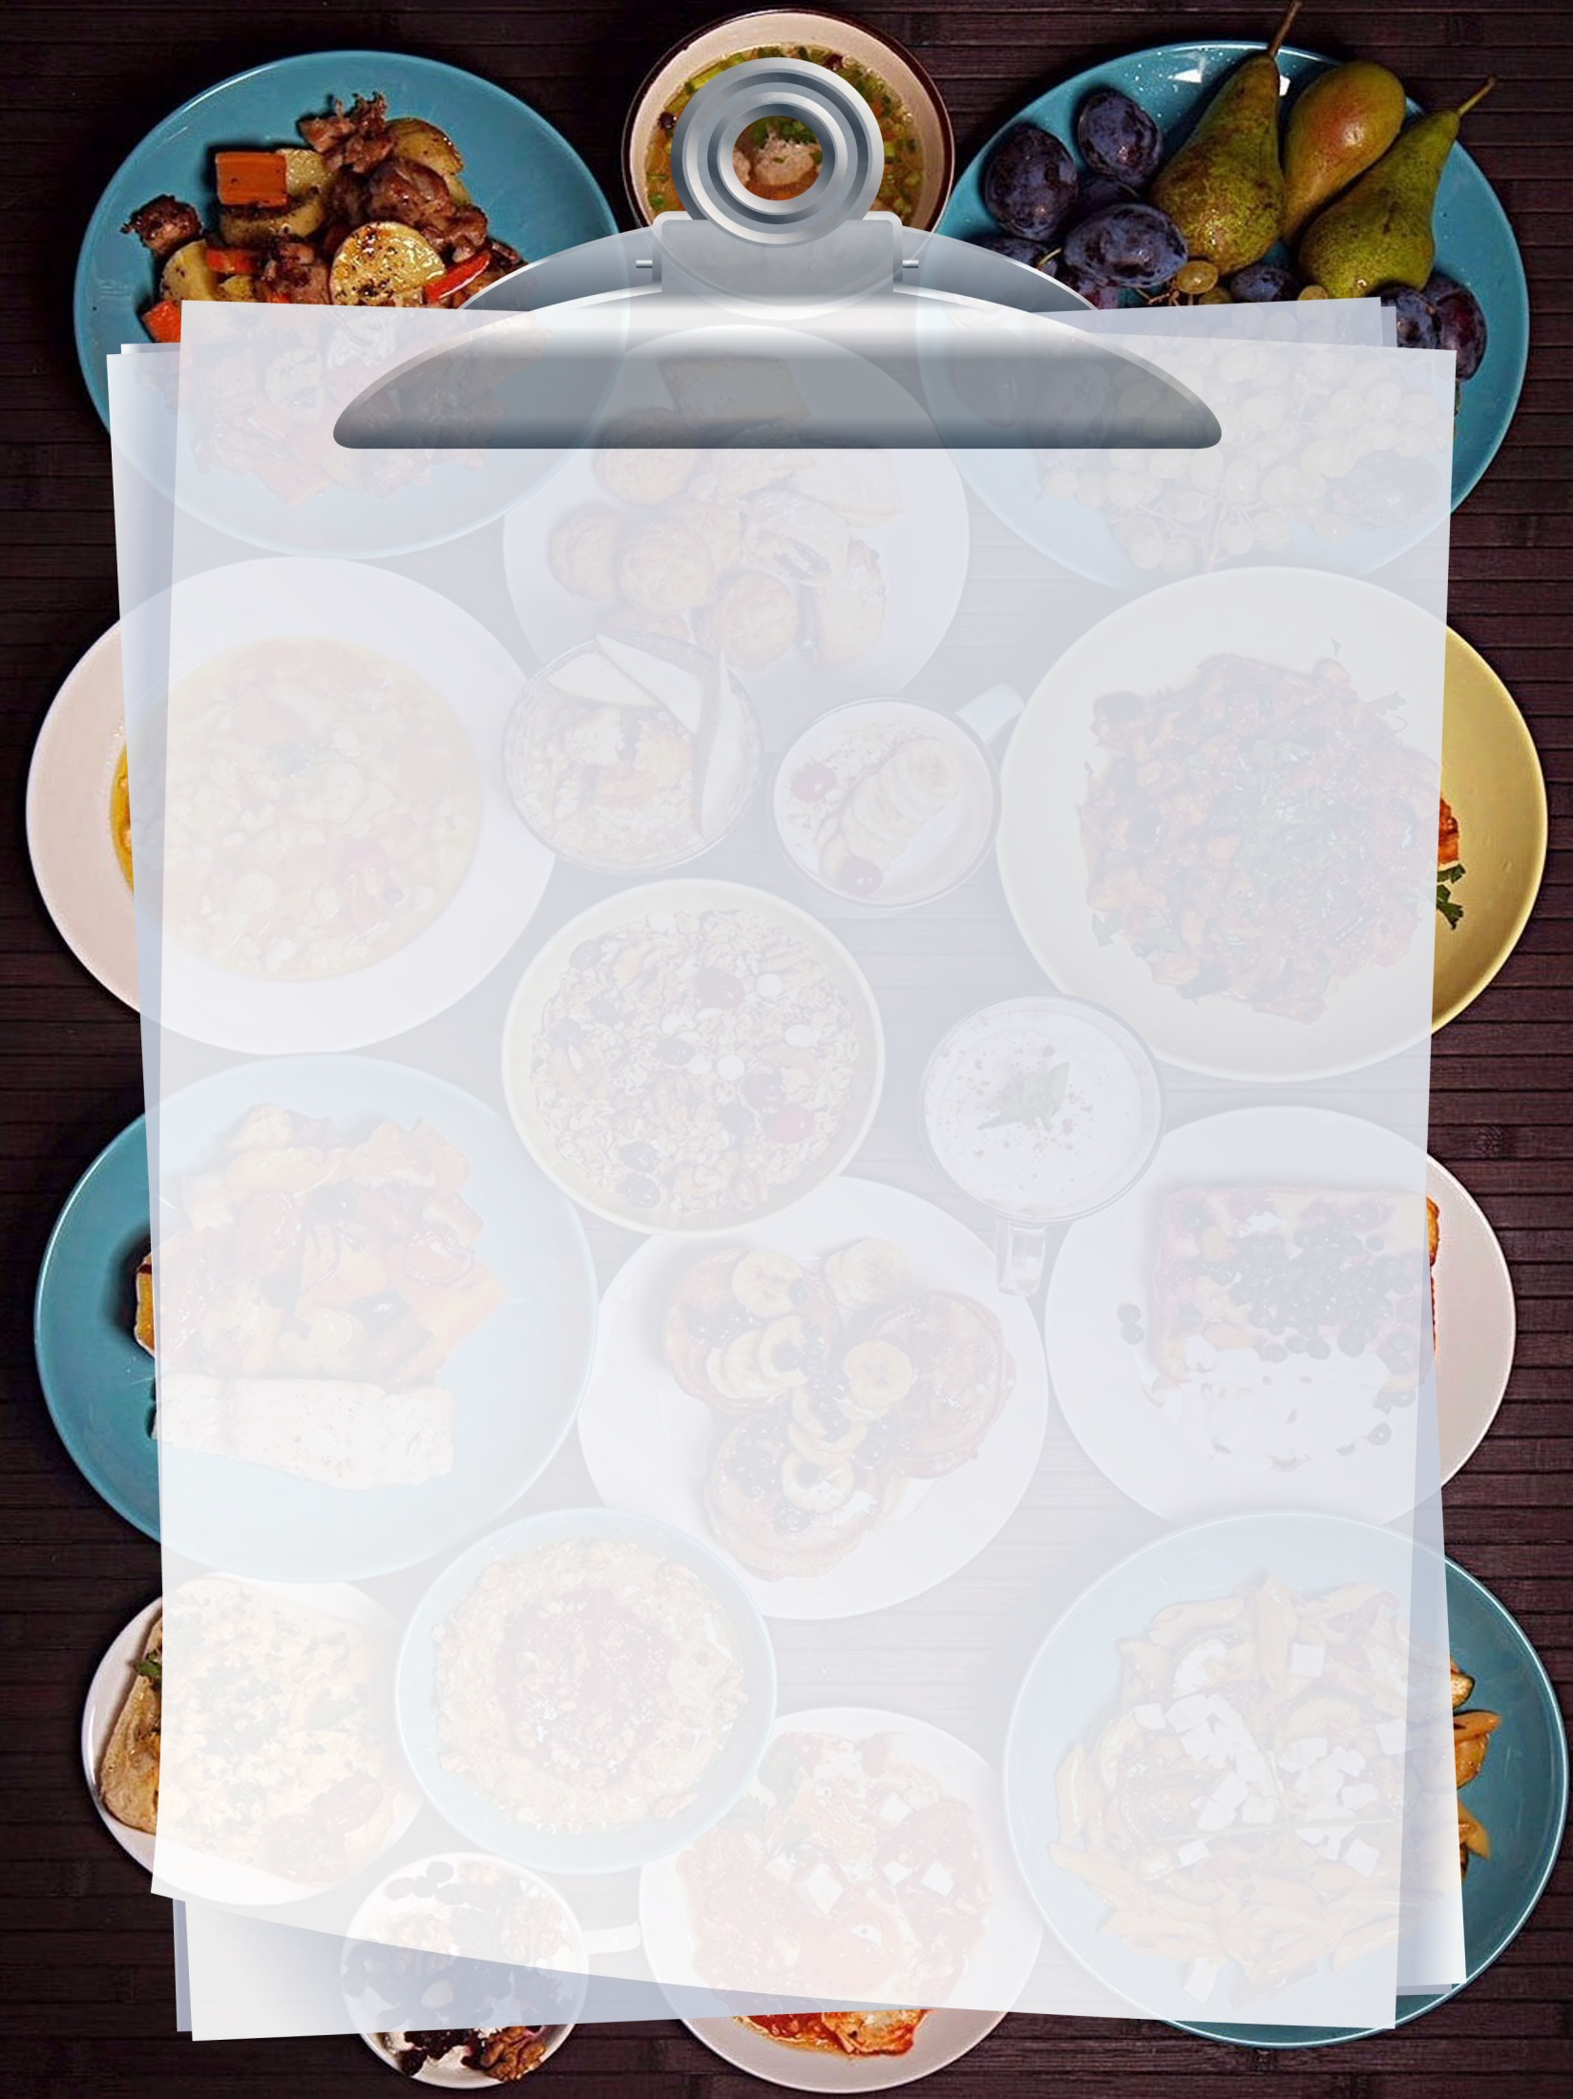

# Menù

## Nome del piatto

* Informazioni sul piatto

## Nome del piatto

* Informazioni sul piatto

## Nome del piatto

* Informazioni sul piatto

## Nome del piatto

* Informazioni sul piatto

## Nome del piatto

* Informazioni sul piatto

## Nome del piatto

* Informazioni sul piatto

## Nome del piatto

* Informazioni sul piatto

## Nome del piatto

* Informazioni sul piatto

## Nome del piatto

* Informazioni sul piatto

## Nome del piatto

* Informazioni sul piatto

## Nome del piatto

* Informazioni sul piatto

## Nome del piatto

* Informazioni sul piatto